## 中国电建集团河北省电力勘测设计研究院有限公司招聘简章

**企业简介**

中国电建集团河北省电力勘测设计研究院有限公司（以下简称“河北电力设计院”），始建于1958年，是国家甲级勘测设计单位，是具有独立法人资格的经济实体，注册资本金8亿元。2011年9月，由国家电网公司划归中国电力建设集团有限公司管理。2016年集团公司将所持宁夏院产权以净资产增资方式注入河北院，宁夏院成为河北院的子公司。2017年12月经集团批复更名为中国电建集团河北省电力勘测设计研究院有限公司。

河北电力设计院是国家“高新技术企业”、“中国电力信息化标杆企业”、“全国文明单位”、“全国五一劳动奖状”获得单位，多次入选“全国勘察设计综合实力百强”单位，连续13年入选由美国《工程新闻纪录》（简称ENR）杂志和中国《建筑时报》两家权威媒体主办的“中国工程设计企业60强”单位。

**企业资质**

具有工程咨询甲级资质；电力行业、建筑行业建筑工程甲级设计资质；工程勘察综合类甲级资质；工程监理甲级资质；水文、水资源调查评价甲级资质；特种设备设计许可；建设项目环境影响评价资质；建设项目水资源论证资质；编制开发建设项目水土保持方案资质；测绘资质甲级；中华人民共和国对外承包工程资质，具有进出口企业资格证书，ISO9001:2000质量管理体系认证证书，职业健康安全管理体系认证和环境管理体系认证证书。

**经营范围**

工程咨询（含火电、送变电、新能源发电、通信信息、环境工程、岩土工程、水文地质、工程测量等）；

工程设计（含电力系统规划、发电、新能源发电、变电、送电、通信、建筑、市政工程等）、工程建设概、预算及技术经济分析；

工程勘测（含工程地质、水文地质、工程测量、工程水文等）、岩土工程施工；

工程总承包；工程监理；计算机辅助设计及软件开发；环境影响评价；废气、水、渣处理、水土保持设计；境外工程勘测、设计、咨询和监理；工程设备和材料出口；向境外派遣工程勘测、设计、咨询和监理劳务人员；境外办企业。

**招聘岗位**

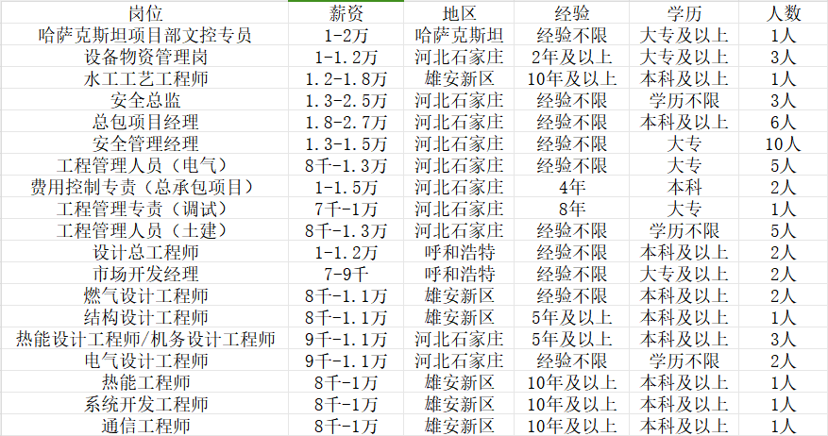

投递方式：



公司地址：河北石家庄长安区建华北大街6号